Presseaussendung
15.08.2011

EU Jugendmeisterschaften in Mureck – Zwei österreichische Medaillen

Der Burgenländer Florian Mesaros und die Salzburgerin Magdalena Mörwald holen bei den 9. EU-Jugendmeisterschaften in Mureck zwei Medaillen für Österreich. Erfolgreichste Nation ist Rumänien mit zwei Gold- und sechs Medaillen insgesamt.

Vom 3. bis 11. August stand Mureck mit den 9. Jugendmeisterschaften der Europäischen Union im Mittelpunkt des internationalen Jugendschachs. Schachpräsident Kurt Jungwirth und Organisator Erich Gigerl haben diesen Bewerb „erfunden“ und 2003 im Rahmen der Kulturhauptstadt Europas zum ersten Mal in Graz organisiert. Seither folgten mit der Unterstützung des steirischen Landesjugendreferates acht weitere Veranstaltungen in Mureck. Das zehnjährige Jubiläum wird 2012 vom 31. Juli bis 8. August ausgetragen.

209 Teilnehmer/innen aus 27 Nationen spielen in acht EU-Jugendbewerben U-8 bis U-14 (je Buben und Mädchen) sowie im parallel ausgetragenen Internationalen Steirischen Jugendopen (U-8 bis U18) und unterstreichen die hohe Bedeutung der Veranstaltung. Den Löwenanteil der jungen Sportlerinnen stellt Gastgeberland Österreich mit 48 gefolgt von Slowenien (22), der Tschechischen Republik (11) sowie Ungarn und Litauen (je 10). Neben den Turnieren bietet die Region viele Möglichkeiten der Freizeitgestaltung, die nicht nur von den Teilnehmer/innen sondern auch von den vielen Begleitpersonen geschätzt werden.

Insgesamt holen 14 Nationen zumindest eine der 24 zu vergebenden Medaillen der EU-Jugendmeisterschaften. Sieben Nationen fahren mit Gold heim, Rumänien als erfolgreichste Nation feiert zwei Gold- und vier Silbermedaillen. Österreich holt mit dem Burgenländer Florain Mesaros (U-12) und der Salzburgerin Magdalene Mörwald (U-8) zwei Silbermedaillen. Die Steirer Bardhyl Uksini (U-12) und Khanh Do Quoc (U-8) holen die guten Ränge 8 und 10.

Medaillenspiegel
Rg. | FED | Gold | Silber | Bronze | Gesamt
1 | ROU | 2 | 4 | 0 | 6
2 | LTU | 1 | 1 | 0 | 2
3 | HUN | 1 | 0 | 1 | 2
4 | GER | 1 | 0 | 0 | 1
5 | BUL | 1 | 0 | 0 | 1
6 | ESP | 1 | 0 | 0 | 1
7 | SVK | 1 | 0 | 0 | 1
8 | AUT | 0 | 2 | 0 | 2
9 | EST | 0 | 1 | 2 | 3
10 | CZE | 0 | 0 | 1 | 1
11 | FIN | 0 | 0 | 1 | 1
12 | IRL | 0 | 0 | 1 | 1
13 | LUX | 0 | 0 | 1 | 1
14 | POR | 0 | 0 | 1 | 1

Alle Medaillengewinner:

EU U-08 Buben
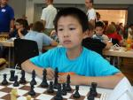
1 | Tong Kevin | GER | 8,5
2 | Gavrilescu David | ROU | 7
3 | Veiga J.F.R.P.N. | POR | 7
EU U-08 Mädchen
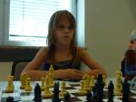
1 | Sarbu Adela | ROU | 6
2 | Moerwald Magdalena | AUT | 5,5
3 | Richterova Julie | CZE | 5
EU U-10 Buben
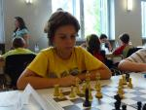
1 | Orantes Taboada Fr. | ESP | 7,5
2 | Calin Alexandru | ROU | 7
3 | Chukavin Kirill | EST | 6
EU U-10 Mädchen
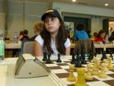
1 | Antova Gabriela | BUL | 6,5
2 | Nastase Andreea-Cristina | ROU | 6
3 | Blond Hanten Elsa | LUX | 5
EU U-12 Buben
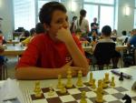
1 | Peczely Sebastian Zsombor | HUN | 8
2 | Mesaros Florian | AUT | 6,5
3 | Tumanov Dmitri | FIN | 6,5
EU U-12 Mädchen
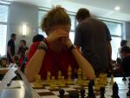
1 | Sucikova Svetlana | SVK | 6
2 | Stanciu Andreea-Briana | ROU | 5,5
3 | Narva Mai | EST | 5,5
EU U-14 Buben
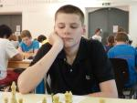
1 | Stremavicius Titas | LTU | 7,5
2 | Ladva Ottomar | EST | 7
3 | Korpa Bence | HUN | 6,5
EU U-14 Mädchen
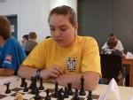
1 | Cusmuliuc Diana-Elena | ROU | 5
2 | Gaizauskaite Ginte | LTU | 5
3 | Mirza Diana | IRL | 4,5

Alle Detailergebnisse, Partien, Fotos und Berichte der EU-Jugendmeisterschaften und des Internationalen Steirischen Jugendopens siehe…
http://www.chess.at/specials/2011/1108_mureck.htm

12. Südsteirisches Weinlandopen
(Bericht: Arnold Pristernik)

Bei der 12. Auflage des Südsteirischen Weinlandopens setzt sich im A-Turnier FM Igor Kragelj vor Gerald Almer und MK Mag. Thomas Manhardt durch. Schachautor Gerhard Kubik spielte ebenfalls mit und präsentierte sein neuestes Werk Schach 2012.

Die Sensation der Veranstaltung passiert im B-Bewerb. Die jüngste Spielerin Jasmin-Denise Schloffer von Feldbach-Kirchberg gewinnt mit überzeugendem Schach als Nummer 21 der Setzliste! Die Vorentscheidung fällt in der Runde 4, wo Jasmin-Denise Schloffer gegen Christian Kölberl durch ein Dauerschach Remis erzwingt. In der Schlussrunde gewinnt Schloffer gegen Alfred Harrer in überzeugender Manier und ist mit 4,5 aus 5 souveräne Siegerin. Auf den Plätzen folgen Christian Köberl, Walter Münzer, Franz Luder und Sandra Wilfling. Bester Senior wird Alfred Harrer, Beste Dame Doris Vogel und Bester Jugendlicher Manuel Schnider. Insgesamt nahmen in beiden Turnieren 43 Spieler, darunter 4 Damen teil.

Beim gleichzeitig ausgetragenen Jugendturnier spielten 14 Kinder und Jugendliche.
Der Leibnitzer Sebastian Kölbl gewann knapp vor Manuel Schnider (Styria Graz) und David Kamensek (Trofaiach-Niklasdorf).

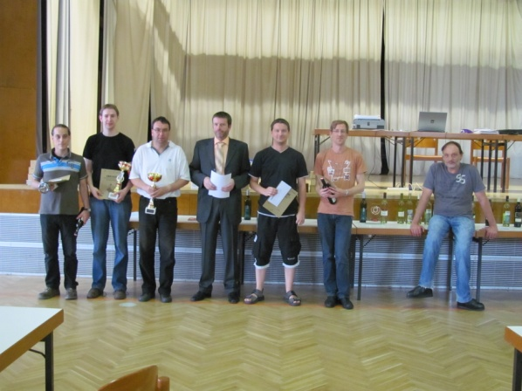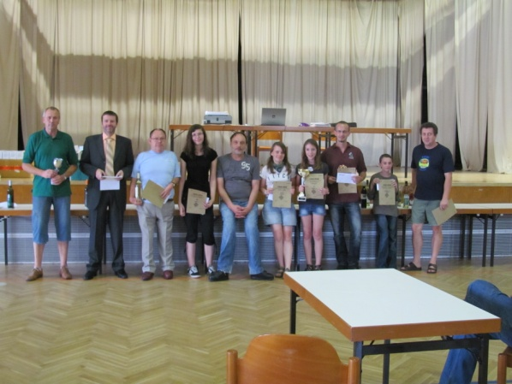
Sieger Gruppe-A Sieger Gruppe-B

Endstand Gruppe-A
Rg. | Name | Elo | Verein/Ort | Pkt. | Wtg1
1 | Kragelj Igor | 2174 |  | 4 | 12,5
2 | Almer Gerald | 2118 | Spg.Feldbach-K | 4 | 12
3 | Manhardt Thomas Mag. | 2166 | Styria Graz | 3,5 | 15
4 | Kolm Robert Dr. | 1906 | Sv Schachamazonen Graz | 3,5 | 13,5
5 | Gutmann Alois | 2070 | Spg. Feldbach-Kirchberg | 3,5 | 11
19 Teilnehmer/innen

Endstand Gruppe-B
Rg. | Name | Elo | Verein/Ort | Pkt. | Wtg1
1 | Schloffer Jasmin-Denise | 1507 | Spg. Feldbach-Kirchberg | 4,5 | 15
2 | Koeberl Christian | 1625 | Schachfreunde Graz | 4 | 13
3 | Muenzer Walter | 1684 | Spg. Ligist-St.Johann | 3,5 | 13
4 | Luder Franz | 1748 | Spg. Feldbach-Kirchberg | 3,5 | 12
5 | Wilfling Sandra | 1595 | Spg. Feldbach-Kirchberg | 3 | 16
24 Teilnehmer/innen

Endstand Jugendturnier
Rg. | Name | Elo | Verein/Ort | Pkt. | Wtg1
1 | Kölbl Sebastian | 1429 | Sparkasse Leibnitz | 6 | 28,5
2 | Schnider Alexander | 1412 | Styria Graz | 6 | 26,5
3 | Kamensek David Michael | 1232 | Spg. Trofaiach-Niklasdorf | 5 | 26,5
4 | Kober Leonhard | 1115 | Pernegg | 4 | 30,5
5 | Magnes Marvin | 1331 | Styria Graz | 4 | 29
14 Teilnehmer/innen

Steirische Landesmeisterschaft Blitzschach - Ankündigung

Die steirische Landesmeisterschaft im Bitzschach wird am Freitag, dem 26. August ab 18.00 Uhr im Grazer Brauhaus Puntigam ausgetragen. Die Meisterschaft wird als Rundenturnier ausgetragen. Qualifiziert sind die ersten fünf der Blitz-LM 2010 sowie die Monatssieger des Blitzcups. Freiplätze werden nach Möglichkeit an Interessierte vergeben.

Neben den neun Monatssiegern des Blitzcups (siehe unten) sind die ersten fünf der Blitzschach Landesmeisterschaft 2010 qualifiziert, sofern sie keine Qualifikation als Monatssieger haben. Qualifiziert sind daher:

Kurt Fahrner
Manfred Freitag
Peter Fauland
Johann Krebs
Barbara Schink.

Zumindest Zwei Plätze werden vom Ausrichter vergeben.

Alle Monatssieger des Blitzcups:

Steirischer Blitzcup - Monatssieger Juli
 | Name | Turnier | Performance
Kreis Graz | Haris MUJACIC | Graz | 2089
Kreis Nord | Hermann STRALLHOFER * | Leoben | 2083
Kreis Süd | Harald HAMMER | Graz | 1835
Turniere: Graz (Extraherb), Leoben
* Dietmayer-Kräutler erzielte eine bessere Performance, ist aber schon aus dem Mai qualifiziert.

Steirischer Blitzcup - Monatssieger Juni
 | Name | Turnier | Performance
Kreis Graz | Johannes HATZL | 06/2011 Graz | 2143
Kreis Nord | Friedrich KRUMPHALS | 06/2011 Leoben | 2241
Kreis Süd | Andreas DIERMAIR | 06/2011 Leoben | 2361
Turniere: Graz (Post), Leoben, Feldbach

Steirischer Blitzcup - Monatssieger Mai
 | Name | Turnier | Performance
Kreis Graz | Gernot SPINDELBÖCK | 05/2011 Graz | 2258
Kreis Nord | Marco DIETMAYER-KRÄUTLER | 05/2011 Niklasdorf | 2285
Kreis Süd | Peter SCHREINER | 05/2011 Graz | 2526
Turniere: Niklasdorf, Leoben, Graz (Schachfreunde)

Termine

26.08.2011, Steirische Landesmeisterschaft Blitzschach
Graz - Brauhaus Puntigam, Rundenturnier mit voraussichtlich 16 Teilnehmer/innen. Qualifziert sind die ersten fünf der LM 2010 sowie die Monatssieger des Blitzcups. Zumindest zwei Freiplätze werden vom Veranstalter vergeben.
Ausschreibung siehe http://styria.chess.at

27.08.-04.09.2011, 18. Internationales Graz Open
Graz - Brauhaus Puntigam, 9 Runden Schweizer System, 2 Gruppen. Nennungsschluss: 04.09.2001 13.30 Uhr vor Ort (Voranmeldungen sind erbeten).
Ausschreibung Open: Deutsch, Englisch. Zur Online Anmeldung

07.10.2011, Funktionärs-Workshop, Modul 2 - Kommunikation
Graz - Landessportzentrum, Dauer: 14.00-18.00, Vortragende: Erika König. Die Teilnahme ist kostenfrei. Die LSO untestützt die Veranstaltung. Ausschreibung (pdf)

Steirische Turniere siehe http://styria.chess.at
Bundesweite Turniere siehe http://www.chess.at
Europäische Turniere siehe http://www.europechess.net
Weltweite Turniere siehe http://www.fide.com

